Державний навчальний заклад
«Вище професійне училище №2 м. Херсона»



Херсон-2020
Тема. Хімічні властивості етаналю, його одержання
Мета уроку:
- навчальна: сформувати уявлення про хімічні властивості оксигеновмісних органічних сполук на прикладі етаналю, продемонструвати якісні реакції на альдегідну групу, сформувати вміння складати рівняння хімічних реакцій за участю альдегідів, розширити уявлення учнів про зв'язок між властивостями речовин та їхнім застосуванням;
- розвиваюча: продовжувати розвивати вміння встановлювати залежність між будовою та властивостями речовин, порівнювати та узагальнювати;
- виховна: виховувати бережне ставлення до свого здоров’я.
Тип уроку: формування компетентностей.
Ключові компетентності: спілкування державною мовою; уміння вчитися впродовж життя; продовжити формування хімічної картини світу через хімічну картину природи(пізнаваність, управління хімічними процесами); екологічна грамотність і здорове життя; основні компетентності у природничих науках і технологіях; інформаційно-цифрова компетентність; соціальна та громадянська компетентності.
Методи навчання: словесні (бесіда, пояснення, розповідь), наочні (демонстрація), практичні (розв’язування вправ і завдань), частково-пошукові.
Обладнання: підручник, картки-завдання, комп’ютер.
Базові поняття: альдегіди, карбонільна група, реакція срібного зеркала, окиснення, полімеризація, гідрування.

Хід уроку
І. Організаційний етап уроку.
Привітання, перевірка готовності учнів до уроку.
ІІ. Актуалізація опорних знань
Перевірка домашнього завдання
Індивідуальне опитування (картки-завдання, додаток 1).
Фронтальне опитування
- Які речовини називають альдегідами?
- Загальна формула альдегідів?
- Назвіть першого представника гомологічного ряду альдегідів. Яка його формула?
- Яка функціональна група характерна для альдегідів?
- Який суфікс вказує на клас альдегідів?
ІІІ. Мотивація навчальної діяльності
Перегляд відео фрагменту «Формальдегід в ДСП». Повідомлення теми і мети уроку.
ІV. Вивчення нового матеріалу
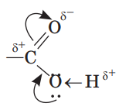
Альдегіди характеризуються високою реакційною здатністю. Переважна частина їхніх реакцій зумовлена наявністю карбонільної групи.
Атом Карбону карбонільної групи перебуває в стані sp² -гібридизації. Три δ-зв’язки розташовані в одній площині під кутом 120°. Негібридизована p-орбіталь атома Карбону перекривається з p-орбіталлю атома Оксигену, утворючи π-зв’язок. Атом Оксигену, як більш електронегативний, притягує до себе δ- та π-електрони подвійного зв’язку (останні більш рухливі). У результаті цього подвійний зв’язок карбонільної групи сильно поляризований, на атомі Оксигену виникає частковий негативний заряд, а на атомі Карбону — частковий позитивний.

Хімічні властивості
Запитання до учнів:
- Які реакції називають реакціями гідрування?
- Реакція відновлення (взаємодія з воднем)
HCHО + H₂ → CH₃OH
CH₃CHО + H₂ → C₂H₅OH
- Реакція окиснення
А) реакція срібного розчину (демонстрація №1 у віртуальній лабораторії)
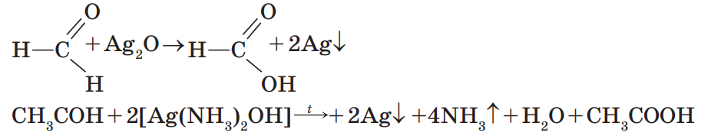

Реакції окиснення альдегідів амоніачним розчином арґентум (I) оксиду і купрум (II) гідроксидом застосовують в аналітичній практиці для виявлення альдегідної групи.
Б) Окиснення етаналю купрум(II) гідроксидом ( демонстрація №2 у віртуальній лабораторії)
CuSO₄ + 2NaOH → Сu(OH)₂ + Na₂SO₄
CH₃CHО + 2Сu(OH)₂ → CH₃COОH + 2CuOH + H₂O
2CuOH → Cu₂O + H₂O
В) Повне окиснення
2 CH₃CHО + 5O₂ → 4CO₂ + 4H₂O

Способи одержання
- Окиснення етилового спирту (демонстраційний експеримент, учителем)
C₂H₅OH + CuO → CH₃CHО + H₂O + Cu
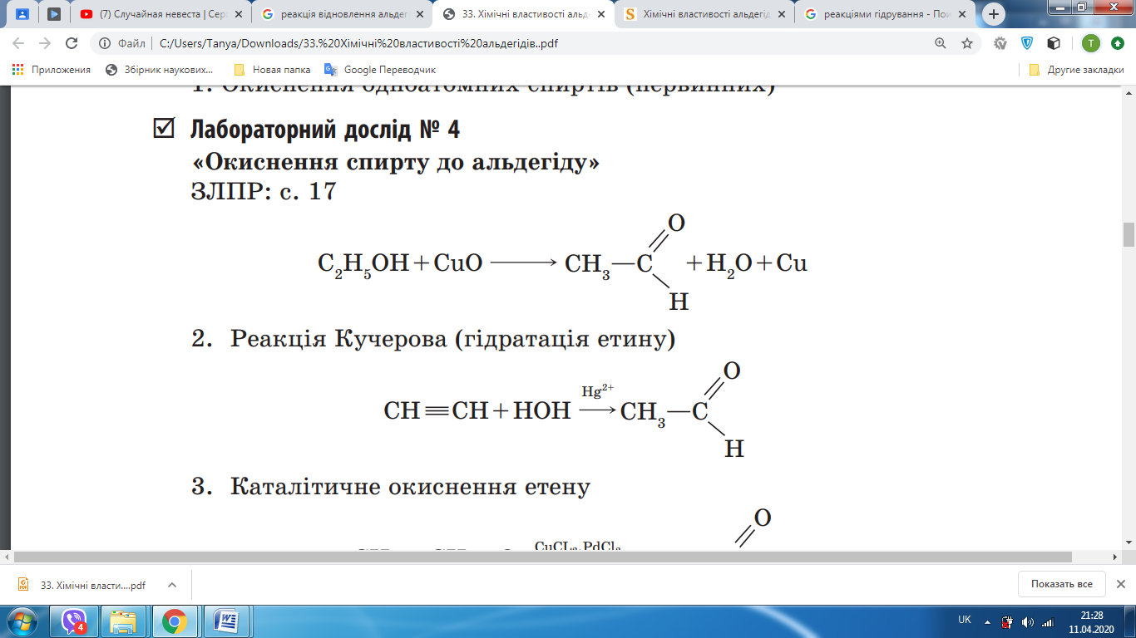
- Гідратація етину (реакція Кучерова)

V. Перевірка засвоєння та вміння використовувати набуті знання
1. Скласти разом з учнями опорний конспект з теми «Альдегіди».
2. Як можна двома способами довести, що в даному розчині міститься альдегід? Наведіть рівняння відповідних реакцій.
- Метанол кількістю речовини 2 моль піддали окисненню, а альдегід, що утворився, розчинили в 200 г води. Обчисліть масову частку альдегіду в розчині.
- Ігрова хвилинка «Веселі фізичні вправи»
Якщо ви вважаєте, що…
… Cn Hn2O — загальна формула альдегідів — встаньте;
…метаналь — газоподібна речовина — підстрибніть;
…реактивом на альдегіди є амоніачний розчин аргентум(I) оксид — тупніть ногою;
…тривіальна назва етаналю — оцтовий альдегід — плесніть у долоні;
…для зберігання біопрепаратів використовують метаналь — сядьте
VІ. Підбиття підсумків уроку
Оцінювання роботи учнів на уроці.
VІІ. Домашнє завдання
Опрацювати параграф 16, ст.76-79, письмово в зошитах завд.№4 на ст.79.
Завдання №7 ( достатній рівень), завдання №8 (на високий рівень).

Додаток 1.
Тема. «Альдегіди»
- Здійснити перетворення:
Етан етен етин етаналь етанол.
- Дайте назву альдегідам за систематичною номенклатурою:

Тема. «Альдегіди»
- Визначте формулу альдегіду, який має відносну молекулярну масу 86 і четвертинний атом Карбону в молекулі.
- Запишіть структурні формули перших чотирьох представників гомологічного ряду альдегідів, починаючи з метаналю.
- Зобразіть структурну формулу молекули 2- метилпентаналь.
Тема. «Альдегіди»
- Зобразіть структурні формулу молекул 2- метилпентаналю і 3-етилгексаналю.
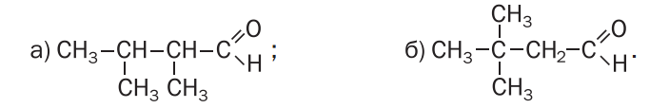
- Дайте систематичні назви сполукам із такими формулами:

- Запишіть формулу оцтового альдегіду в молекулярному та структурному вигляді.

